
Curso Superior de Desenvolvimento de Software Multiplataforma

Douglas Wenzel, 3011392413022
Fernando Chibli, 3011392323017
Gustavo Ferreira, 3011392413016
Isabel Maito, 3011392413045

Projeto Interdisciplinar III

Gestão Ágil de Projetos de Software

DelBicos - Delivery de Bicos

Orientadores
Profª Ma. Maria Janaína da Silva Ferreira

Votorantim - SP
Junho, 2025
RESUMO

O delivery de bicos, DelBicos é uma plataforma inovadora que conecta clientes a profissionais locais, garantindo qualidade, segurança e praticidade na contratação de serviços. Alinhada com os ODS da ONU, a empresa promove o crescimento econômico local e a inclusão social, ao mesmo tempo em que cria um modelo de negócios lucrativo e sustentável.

SUMÁRIO
1. DESCRIÇÃO DO PROJETO 1
1.1. Objetivo Geral do Projeto 1
1.2. Gestão Ágil de Projetos de Software 2
1.2.3. Entregas das Sprints 2
1.2.4. Apresentação Final 2
1.2.5. Backlogs 5
1.2.6. User Stories 8
1.2.7. Protótipo 12
1.2.8. Levantamento de Requisitos 13
1.2.9. Requisitos Funcionais 13
1.2.10.Diagrama de Caso de Uso 15
1.2.11. Requisitos Não Funcionais 16
1.3. PROJETO DO SOFTWARE 17
1.3.1. Arquitetura da Aplicação 17
1.3.2. Diagrama Arquitetural Simplificado 19
1.4. Tecnologias Utilizadas 19
1.5. Integração e Papéis da Equipe 23
2. REFERÊNCIAS 24

LISTA DE FIGURAS
Figura 01 - Tela de Feed 2
Figura 02 - Tela de Opções de Navegação 3
Figura 03 - Tela de Login 3
Figura 04 - Tela de Erro ao Logar sem dados 4
Figura 05 - Tela de Erro ao Logar com Dados Inválidos 4
Figura 06 - Tela de Feed Logado 5
Figura 07 - Backlog do Produto 6
Figura 08 - Backlog das Sprints 7
Figura 09 - Sprints 01 8
Figura 10 - Sprints 01-1 9
Figura 11 - Sprints 01-2 9
Figura 12 - Sprints 02 10
Figura 13 - Sprints 02-1 10
Figura 14 - Sprints 03 11
Figura 15 - Sprints 03-1 11
Figura 16 - Documentação 12
Figura 17 - Diagrama de Caso de Uso 15
Figura 18 - Diagrama Arquitetural Simplificado 19

LISTA DE QUADROS
Quadro 1 - Requisitos Funcionais - Cliente 14
Quadro 2 - Requisitos Funcionais - Profissional 14
Quadro 3 - Requisitos Funcionais - Administrador 14
Quadro 4 - Requisitos Não Funcionais 16
Quadro 5 - Equipe Técnica 23

DESCRIÇÃO DO PROJETO
DelBicos - Delivery de Bicos, é um projeto que propõe conectar clientes e trabalhadores informais na mesma vizinhança, garantindo demanda local, qualidade e segurança e será projetado através de um website.
O projeto consiste em uma aplicação web completa, desenvolvida com Node.js (Backend) e React/Next.js (Frontend), integrada a um banco de dados não relacional (MongoDB).

Objetivo Geral do Projeto
O backend é a estrutura responsável por toda a lógica de negócios, processamento de dados e integração com o banco de dados do sistema DelBicos. Desenvolvido como uma API RESTful, fornece os endpoints necessários para o funcionamento da aplicação frontend. Ele foi arquitetado para gerenciar todas as operações relacionadas aos serviços de agendamentos. Foi desenvolvido um sistema completo de autenticação de usuários, com registro, login e recuperação de senha. Para os serviços, foi criado endpoints que permitem cadastrar, listar, filtrar e gerenciar agendamentos disponíveis.
O sistema possui controle de agendamentos, permitindo que usuários reservem agenda em horários específicos. Foi implementado também um módulo de avaliações, onde os clientes podem classificar os serviços utilizados. Todas as rotas foram protegidas com middleware de autenticação para garantir a segurança dos dados.
A comunicação entre frontend e backend ocorre através de requisições HTTP, com respostas no formato JSON. Organizado adequadamente os erros e status codes para facilitar a integração. Os modelos de dados foram cuidadosamente planejados no Mongoose para representar usuários, serviços, agendamentos e avaliações.
Foi desenvolvido no Figma e no Penpot, a interface do usuário de forma intuitiva e com uma boa usabilidade, fácil de navegar com acessibilidade

Gestão Ágil de Projetos de Software

1.2.3. Entregas das Sprints
O projeto está estruturado em três Sprints, começando com a implementação de funcionalidades essenciais para o cliente, como login, acesso à página inicial e cadastro, enquanto garante desempenho e usabilidade. Em seguida, foca na alternância de perfis e na listagem de serviços por categoria, com prioridade para segurança e escalabilidade. Por fim, o desenvolvimento se completa com a listagem de serviços por profissional e o painel dedicado a eles, assegurando a compatibilidade e a documentação do sistema.

1.2.4. Apresentação Final
O projeto DelBicos já conta com a Tela de feed deslogado, que oferece uma visão inicial dos serviços ou profissionais disponíveis, incentivando o acesso ou o registro. A Tela de Login permite aos usuários autenticar-se no sistema, e, em caso de falha, a Tela de erro ao logar é exibida com uma mensagem informativa para o usuário. Uma vez autenticado, o usuário acessa a Tela de feed logado, que proporciona uma experiência personalizada com serviços relevantes e navegação completa pelas funcionalidades do aplicativo.

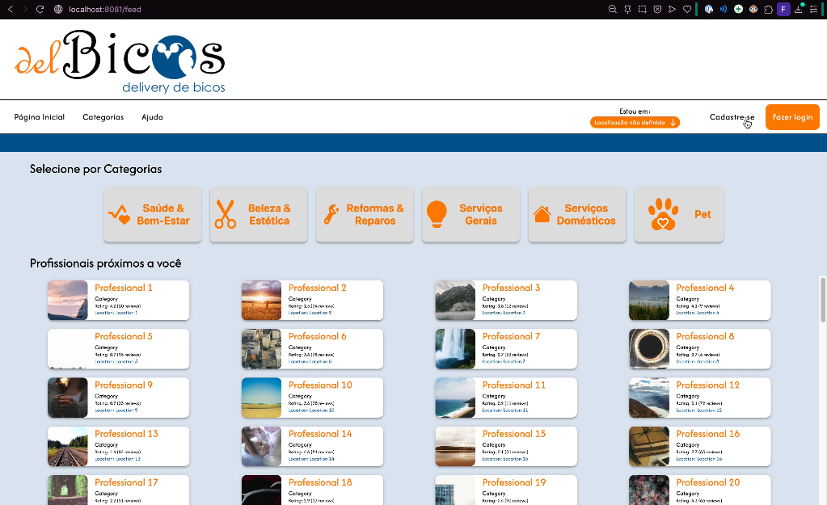
Figura 01 - Tela de Feed

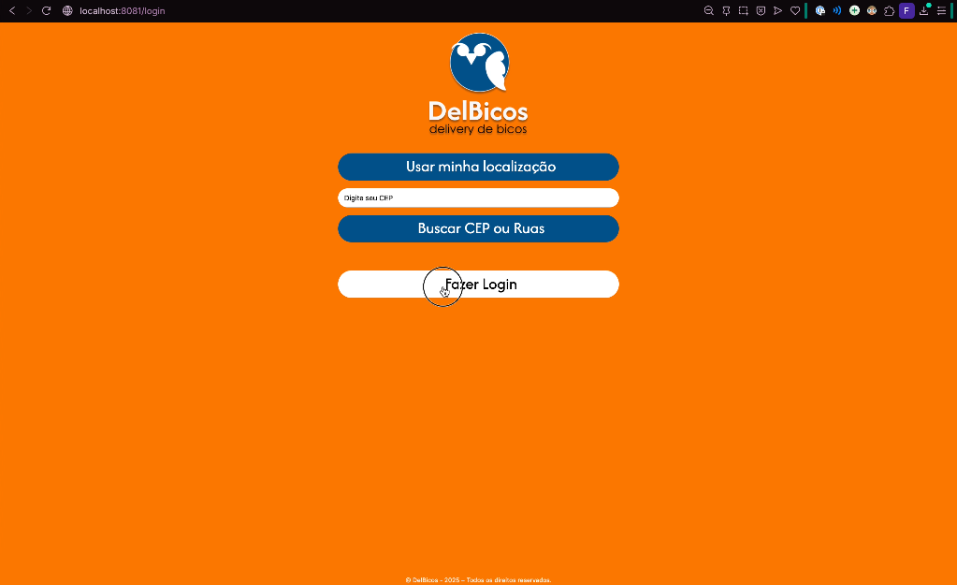
Figura 02 - Tela de Opções de Navegação

Figura 03 - Tela de Login
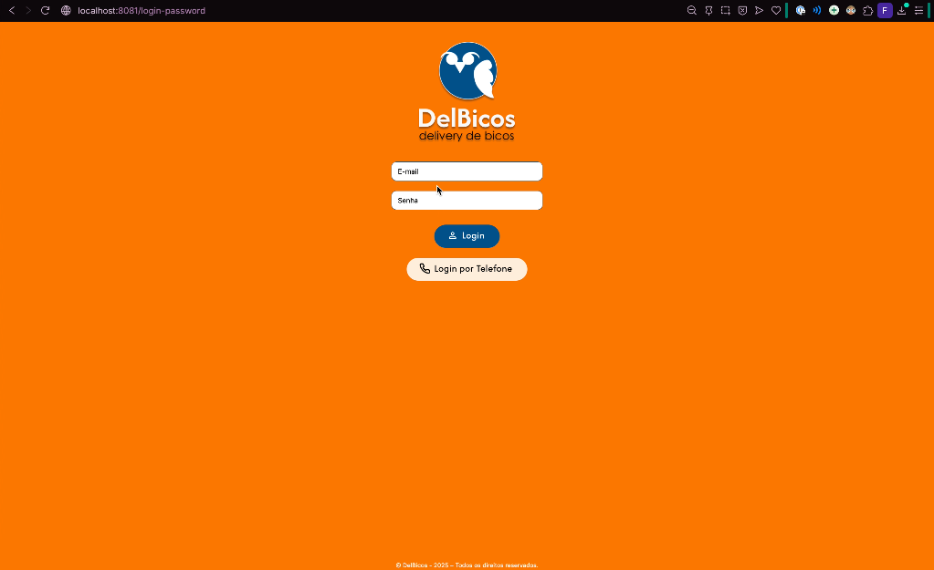

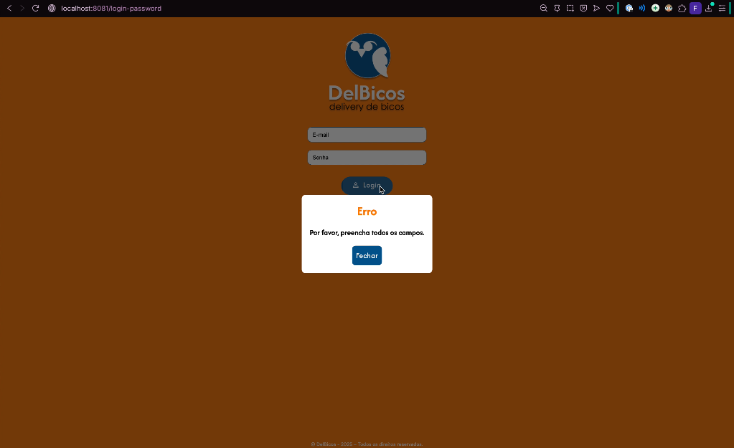
Figura 04 - Tela de Erro ao Logar sem dados

Figura 05 - Tela de Erro ao Logar com Dados Inválidos
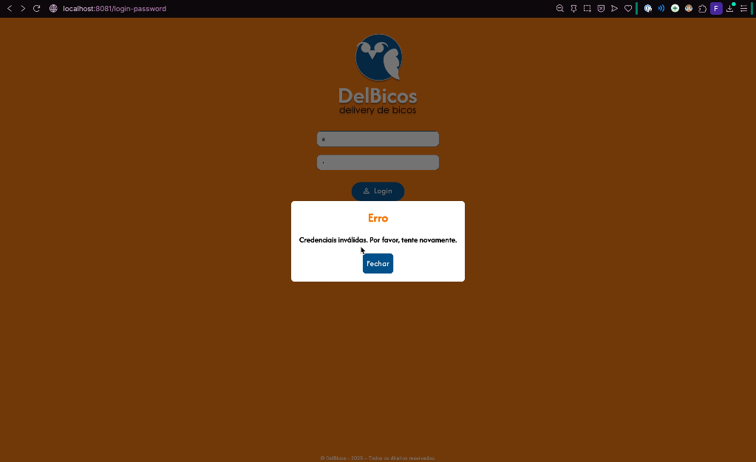

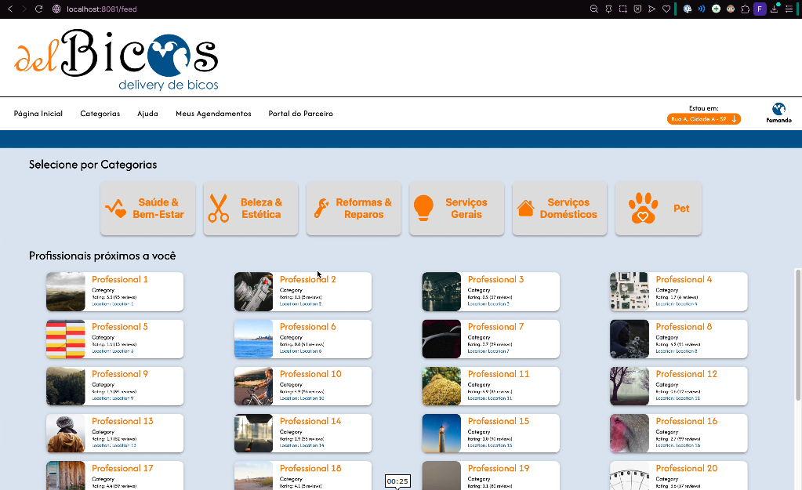
Figura 06 - Tela de Feed Logado

1.2.5. Backlogs
Este projeto é guiado por backlogs que detalham requisitos funcionais e não funcionais, organizados em três Sprints. As user stories desdobram esses requisitos, descrevendo funcionalidades da perspectiva do usuário, como login, cadastro e acesso a serviços específicos para clientes e profissionais. O desenvolvimento progride desde as funcionalidades básicas e críticas de desempenho, usabilidade e segurança na primeira fase, passando pela escalabilidade e gestão de perfis na segunda, até a listagem avançada de serviços e a compatibilidade na fase final, com a documentação permeando todo o processo.

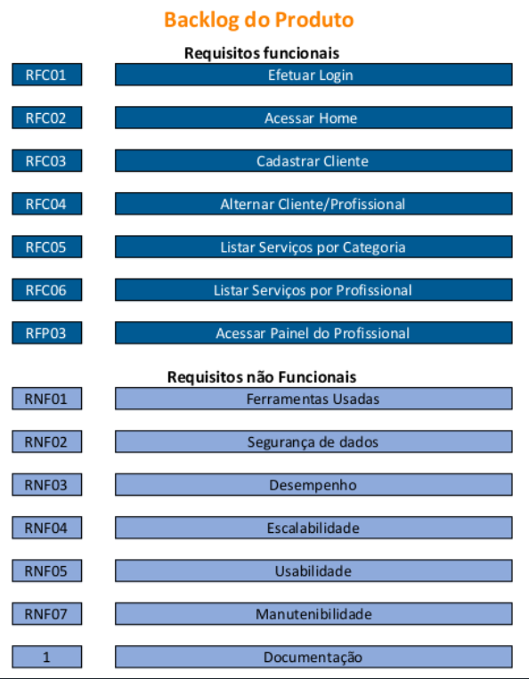
Figura 07 - Backlog do Produto

Figura 08 - Backlog das Sprints
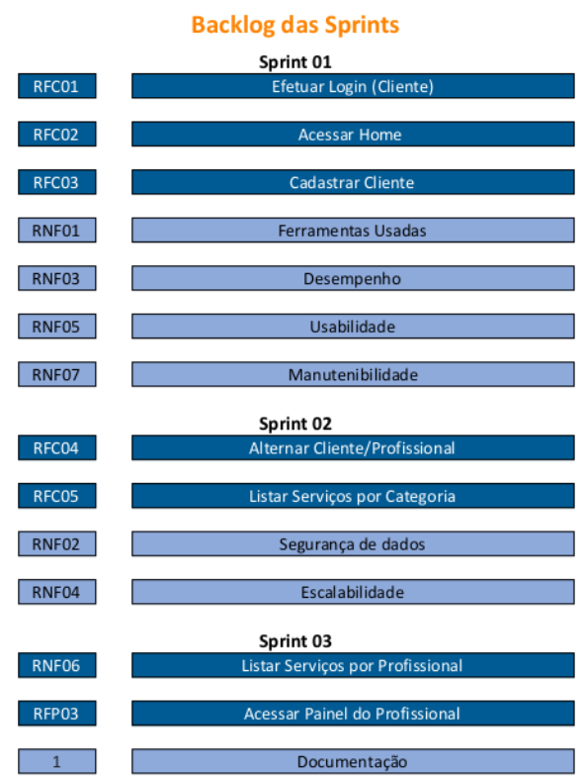

1.2.6. User Stories
As user stories delineiam as funcionalidades do sistema sob a perspectiva de seus principais usuários. Para o cliente, o foco é na capacidade de se registrar, fazer login, navegar pela página inicial, e buscar, agendar e pagar por serviços, além de consultar seus compromissos. Já o profissional pode realizar login, cadastrar-se no sistema, acessar seu painel para verificar agendamentos e gerenciar tanto seus serviços quanto sua disponibilidade de horários. Há também uma user story dedicada ao desenvolvedor/mantenedor, que enfatiza a necessidade de uma documentação clara e acessível para facilitar a manutenção e futuras expansões do projeto.

Figura 09 - Sprints 01
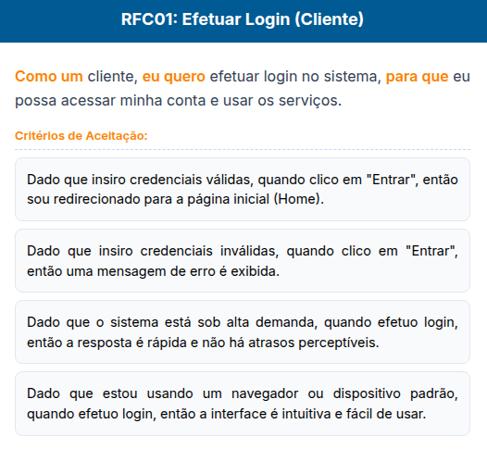

Figura 10 - Sprints 01-1
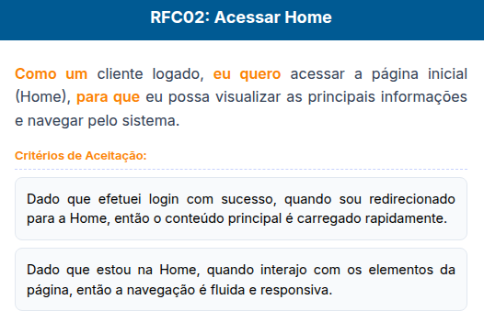

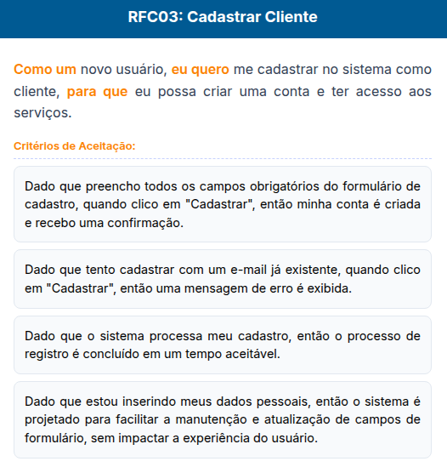
Figura 11 - Sprints 01-2

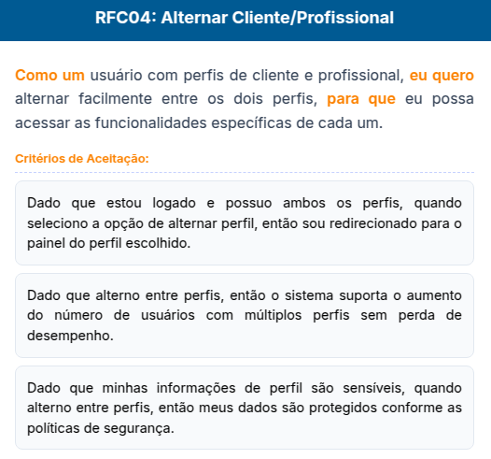
Figura 12 - Sprints 02

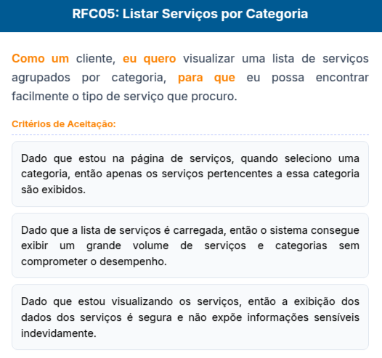
Figura 13 - Sprints 02-1

Figura 14 - Sprints 03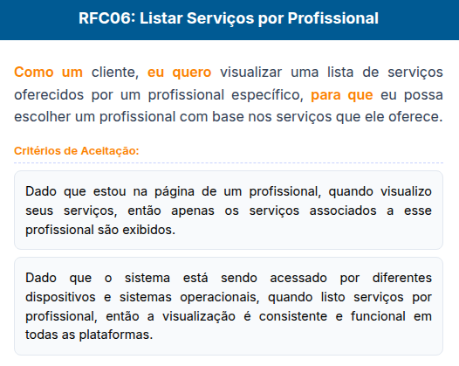

Figura 15 - Sprints 03-1
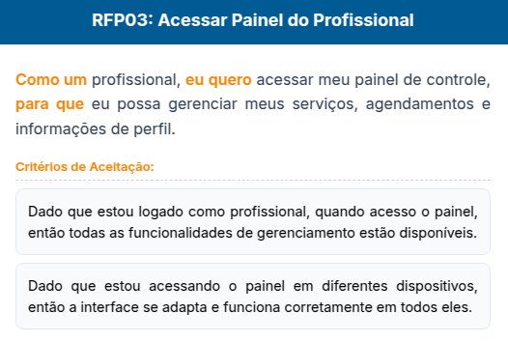

Figura 16 - Documentação
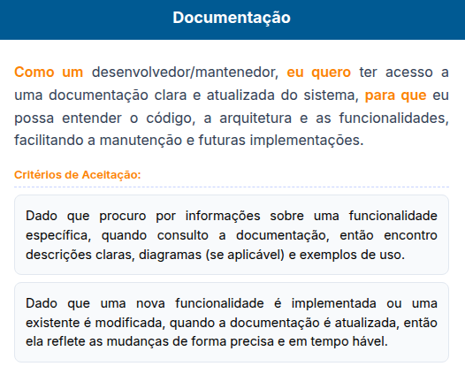

1.2.7. Protótipo
O protótipo do DelBicos no Figma serve como uma demonstração visual interativa das funcionalidades centrais do sistema. Ele apresenta a página inicial, a navegação para pesquisa de profissionais, os fluxos de cadastro e login de usuários, além das interações de agendamento de serviços e pagamentos. Embora a página do administrador esteja desenvolvida, as áreas dedicadas aos perfis de cliente e profissional ainda estão em fase de finalização.

https://www.figma.com/proto/1xZfYHmDwbr9aaqoh5ddxN/DelBicosV2?node-id=1364-969&t=tZpzceJg13szkrPk-1

1.2.8. Levantamento de Requisitos
Para realizar o levantamento dos requisitos, algumas informações foram empregadas para garantir que o projeto atinja todas as necessidades e expectativas da criação da mesma, tais como:
- Pesquisas de Mercado - Realização de estudos para entender o mercado atual de serviços prestados por profissionais autônomos;
- Estudos da Concorrência - Análise de empresas concorrentes para compreender seus serviços, estratégias de mercado, pontos fortes e fracos. Foram encontradas 4 empresas do ramo que proporcionam quase a mesma proposta deste projeto, das quais serviram para os estudos, dentre eles estão: GetNinjas, Beecos, Aqui Tem Bico e Mary Help.
Utilizando uma combinação desses procedimentos, foi possível obter uma visão abrangente e detalhada dos requisitos necessários. Cada processo contribuiu de maneira única para entender melhor as necessidades do setor e identificar oportunidades e desafios, e desenvolver soluções eficazes e alinhadas com as expectativas da área.

1.2.9. Requisitos Funcionais
O sistema deve permitir que clientes realizem login, acessem a página inicial, se cadastrem, alternem para o perfil de profissional (se aplicável), listem e escolham serviços por categoria ou profissional, selecionem horários, efetuem pagamentos e consultem serviços agendados. Para os profissionais, as funcionalidades incluem login, cadastro, acesso ao painel, verificação de serviços agendados e alteração de suas tabelas de valores e disponibilidade. Já o administrador terá a capacidade de se autenticar e gerenciar clientes, profissionais, analisar chamados, controlar serviços realizados/pendentes e aprovar/desaprovar estornos.

Quadro 1 - Requisitos Funcionais - Cliente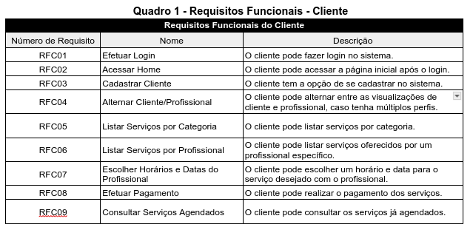

Quadro 2 - Requisitos Funcionais - Profissional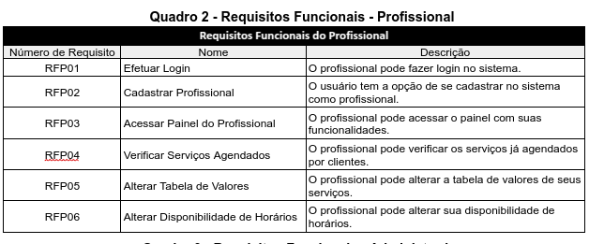

Quadro 3 - Requisitos Funcionais - Administrador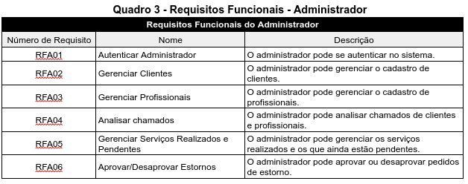

1.2.10.Diagrama de Caso de Uso

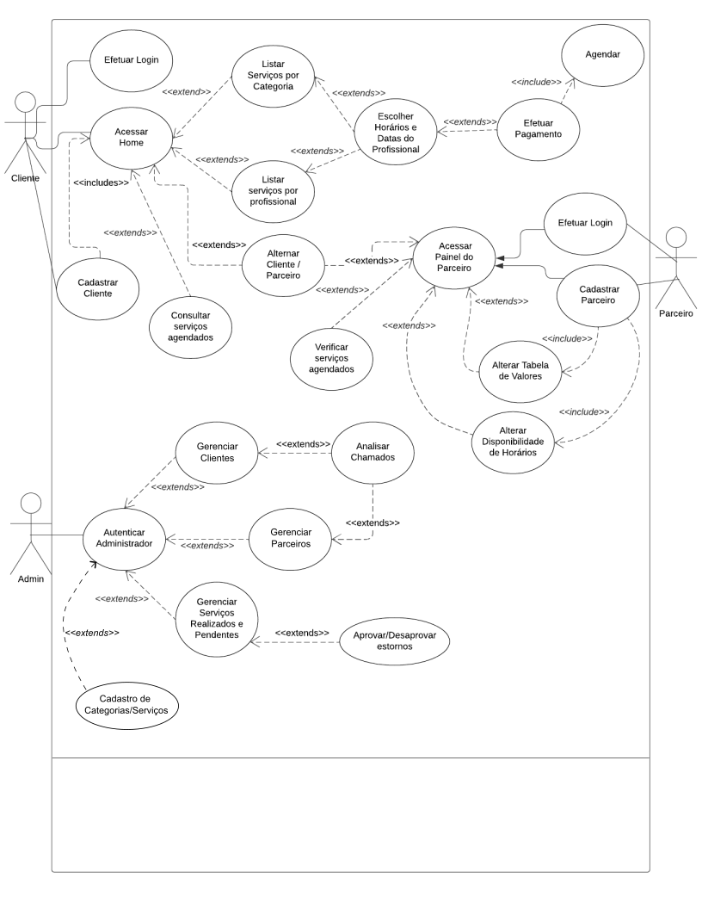
Figura 17 - Diagrama de Caso de Uso

1.2.11. Requisitos Não Funcionais
O quadro abaixo descreve os requisitos de qualidade e restrições técnicas para um sistema. Os pontos chave incluem a segurança e o backup de dados, garantindo a proteção e recuperação de informações críticas. O sistema deve ser rápido, responsivo e escalável para suportar o crescimento de usuários e funcionalidades. A usabilidade é fundamental para uma experiência intuitiva e agradável, e o aplicativo precisa ser compatível com diversas plataformas. A manutenção do código é crucial para futuras atualizações e correções, enquanto a conformidade legal assegura a aderência às leis, especialmente em transações. Por fim, a eficiência energética é destacada para dispositivos móveis, e as ferramentas de desenvolvimento específicas são mencionadas como base tecnológica.

Quadro 4 - Requisitos Não Funcionais
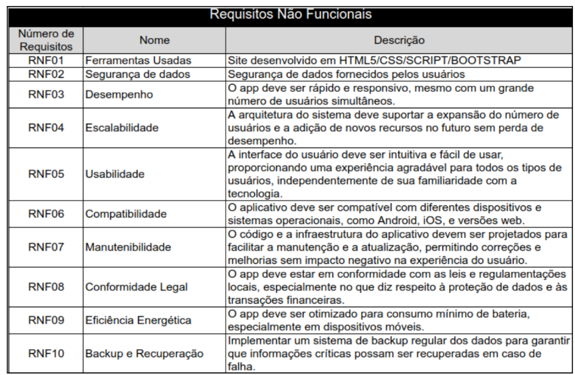

PROJETO DO SOFTWARE

1.3.1. Arquitetura da Aplicação
Para este projeto, o modelo arquitetural escolhido é o Cliente-Servidor (Client-Server), complementado por uma Arquitetura em Camadas (Layered Architecture). Esta combinação é ideal para sistemas web modernos, pois oferece modularidade, escalabilidade, fácil manutenção e clara separação de responsabilidades entre as diferentes partes do sistema.
Modelo Arquitetural Escolhido
- Cliente-Servidor
Neste modelo, a aplicação é dividida em duas partes principais: o Cliente (front-end) e o Servidor (back-end). Os clientes, que podem ser navegadores web ou aplicativos móveis, solicitam serviços ao servidor. O servidor processa essas requisições, interage com o banco de dados conforme necessário, e envia as respostas de volta ao cliente.
- Cliente: Responsável pela interface do usuário e pela interação direta com o utilizador (navegação, preenchimento de formulários, etc.).
- Servidor: Responsável por hospedar a lógica de negócio, gerenciar o acesso aos dados e processar as requisições dos clientes.

- Arquitetura em Camadas
Dentro do servidor, a arquitetura é organizada em camadas distintas, cada uma com um conjunto específico de responsabilidades, garantindo que as modificações em uma camada tenham impacto mínimo nas outras.
- Rotas: É a interface direta com o usuário. Inclui a lógica da interface do usuário (UI) e a renderização dos dados.
- Middlewares & Controladores: Contém as regras de negócio e a lógica central do sistema. É aqui que as operações como cadastro de clientes/profissionais, agendamento de serviços, processamento de pagamentos e a gestão de usuários e chamados pelo administrador são realizadas. Esta camada interage com a Camada de Acesso a Dados para obter e persistir informações.
- Models: Atua como um intermediário entre a lógica de negócio e o banco de dados. É responsável por todas as operações de leitura, escrita, atualização e exclusão (CRUD) dos dados. Isso abstrai a lógica de negócio dos detalhes específicos do banco de dados.
- Banco de Dados (Database Layer): É onde todos os dados persistentes do sistema são armazenados. Isso inclui informações de clientes, profissionais, serviços, agendamentos, pagamentos, chamados e dados administrativos.
Justificativa
A escolha do modelo Cliente-Servidor com Arquitetura em Camadas oferece as seguintes vantagens:
- Modularidade: Cada camada tem uma responsabilidade bem definida, facilitando o desenvolvimento e a manutenção.
- Escalabilidade: Permite escalar diferentes partes do sistema independentemente (por exemplo, adicionar mais servidores de aplicação ou replicar o banco de dados).
- Flexibilidade: Facilita a substituição de tecnologias em uma camada sem afetar as outras.
- Segurança: Ajuda a isolar as camadas, tornando o sistema mais seguro ao controlar o fluxo de dados.

1.3.2. Diagrama Arquitetural Simplificado
Aqui está uma representação visual simplificada do modelo arquitetural:

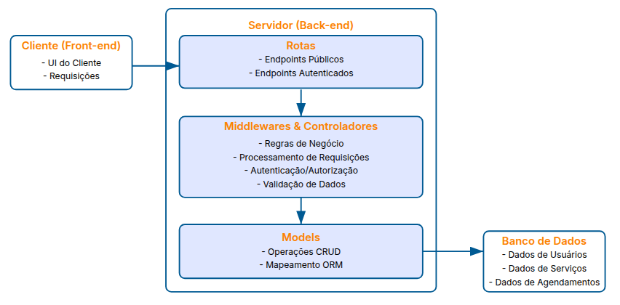
Figura 18 - Diagrama Arquitetural Simplificado

No diagrama, as setas indicam o fluxo de comunicação e dependência entre as camadas, desde a requisição do cliente até a persistência dos dados e o retorno da resposta.

Tecnologias Utilizadas
Durante todo o semestre foram utilizadas várias tecnologias para o desenvolvimento do projeto por completo, desde os protótipos até o seguimento do site, todas as técnicas foram aprendidas em sala de aula e acompanhada por todos seus instrutores.
A implementação do site foi feita utilizando principalmente em HTML, CSS, Bootstrap e JavaScript permitindo a estruturação, estilização e adição de interatividade. Foi utilizado o framework Bootstrap, que possibilitou a criação de uma interface de usuário dinâmica e atrativa. Além disso, a ferramenta GitHub foi empregada para controle de versão e colaboração no código, assegurando que todas as alterações fossem monitoradas e integradas de forma organizada. Combinando essas tecnologias, o site foi desenvolvido de maneira integrada, eficiente e alinhada com o projeto desenvolvido.
A lista completa das tecnologias utilizada segue abaixo:
- Astah é uma ferramenta de modelagem de software usada principalmente para criar diagramas UML (Unified Modeling Language) e outros tipos de diagramas que ajudam no planejamento e documentação de sistemas de software.
- Axios é um cliente HTTP para comunicação a API backend
- Bootstrap é uma framework de front-end que facilita o desenvolvimento de sites e aplicações web responsivas e modernas, fornecendo um conjunto de ferramentas pré-estilizadas em HTML, CSS e JavaScript. https://getbootstrap.com/
- BrModelo é uma ferramenta de modelagem de banco de dados que facilita a criação de diagramas entidade-relacionamento (ER), auxiliando no design, documentação e análise de bancos de dados relacionais.
- Canvas - O Modelo Canvas é uma ferramenta estratégica que permite visualizar, desenvolver e validar modelos de negócios de forma simplificada, usando um quadro dividido em nove blocos que representam os principais componentes de um negócio, como proposta de valor, segmentos de clientes, canais, e fontes de receita.
- CSS (Cascading Style Sheets) é uma linguagem usada para definir a aparência e o layout de páginas web, controlando elementos como cores, fontes, espaçamentos e posicionamentos.
- Excel é uma ferramenta de software da Microsoft usada para criar e manipular planilhas, realizar cálculos, analisar dados e gerar gráficos, amplamente utilizada em tarefas financeiras, contábeis e administrativas.
- Figma é uma ferramenta de design colaborativa baseada na web, usada para criar interfaces de usuário, protótipos interativos e gráficos, permitindo a colaboração em tempo real entre designers e equipes.
- GIMP é um software de edição de imagens gratuito e de código aberto, utilizado para retoque fotográfico, composição e criação de gráficos.
- GitHub é uma plataforma de hospedagem e colaboração para desenvolvimento de software utilizando o controle de versão Git, facilitando o compartilhamento de código, colaboração em projetos e gerenciamento de código-fonte.
- Google Docs é uma plataforma de processamento de texto baseada na web, oferecendo colaboração em tempo real, armazenamento na nuvem e acesso multiplataforma para edição de documentos, tudo de forma gratuita.
- Google Drive é um serviço de armazenamento na nuvem que permite guardar arquivos online, acessá-los de qualquer lugar e compartilhá-los facilmente, integrado com outros serviços do Google.
- HTML (Hypertext Markup Language) é a linguagem de marcação padrão para criação e estruturação de páginas web, utilizando tags para definir o conteúdo e a formatação dos elementos.
- InkScape é um software de código aberto para criação de gráficos vetoriais, oferecendo ferramentas robustas para desenho, manipulação de imagens e criação de ilustrações escaláveis.
- JavaScript é uma linguagem de programação amplamente utilizada para desenvolvimento web, permitindo interatividade dinâmica em páginas, manipulação de conteúdo e comunicação assíncrona com servidores.
- JWT é um sistema de autenticação baseado em tokens para segurança de rotas.
- Material UI é uma biblioteca de componentes React de código aberto que implementa o Material Design do Google. É abrangente e pode ser usada imediatamente em produção.
- MongoDB é um banco de dados NoSQL utilizado para armazenamento das informações.
- Node.js é um ambiente de execução JavaScript que permite o desenvolvimento do servidor.
- Penpot é um editor de gráfico de vetor e prototipagem de projetos de design baseado principalmente no navegador web, dispõe de cliente desktop para GNU/Linux, macOS e Windows.
- Photoshop é um software poderoso de edição de imagens e design gráfico, amplamente utilizado por profissionais para manipulação, retoque e criação de arte digital.
- React Native é um framework de código aberto usado para desenvolver aplicativos para Android, Android TV, iOS, macOS, tvOS, Web, Windows, e UWP, permitindo que os desenvolvedores usem a estrutura React juntamente com os recursos nativos de cada plataforma.
- VsCode (Visual Studio Code) é um editor de código-fonte leve e altamente extensível desenvolvido pela Microsoft, amplamente utilizado por desenvolvedores para programação e desenvolvimento de software.
- Word é um software de processamento de texto da Microsoft, utilizado para criação, edição e formatação de documentos diversos, oferecendo ferramentas avançadas de escrita e design.

Integração e Papéis da Equipe
Fernando Chibli, Product Owner e Fullstack, definiu a visão do produto, gerenciou o backlog do produto, priorizou as funcionalidades com base no valor de negócio e manteve a comunicação constante com as partes interessadas para garantir que o produto atendesse às suas necessidades, tomou decisões estratégicas que guiaram o desenvolvimento.
Douglas Wenzel, Scrum Master e Fullstack, facilitou as reuniões diárias (Daily Scrums), promoveu um ambiente de colaboração e auto-organização, manteve a equipe focada nos objetivos, ajudou a resolver conflitos e otimizou os fluxos de trabalho, resultando em um aumento significativo na produtividade.
Gustavo Lopes, Desenvolvedor Fullstack, projetou e implementou a arquitetura do servidor, bancos de dados e APIs, garantindo a segurança e a escalabilidade do sistema, desenvolveu a lógica de negócios robusta.
Isabel Maito, Desenvolvedora Fullstack, criou um design responsivo e intuitivo, otimizou o desempenho da interface, resultando em uma experiência de usuário aprimorada. Responsável pela implementação da interface do usuário, garantindo a usabilidade e a experiência do usuário.

Quadro 5 - Equipe Técnica
Nome | Função
Fernando Chibli | Product Owner & FullStack
Douglas Wenzel | Scrum Master & FullStack
Gustavo Ferreira | Dev Team FullStack
Isabel Maito | Dev Team FullStack

REFERÊNCIAS
ATLASSIAN. User Stories no Agile. Disponível em: <https://www.atlassian.com/br/agile/project-management/user-stories> Acesso em: Maio, 2025.

IBM. What is client-server architecture? Disponível em: <https://www.ibm.com/topics/client-server-architecture> Acesso em: Junho, 2025.

MICROSOFT AZURE. N-tier architecture style. Disponível em: <https://learn.microsoft.com/en-us/azure/architecture/guide/architecture-styles/n-tier> Acesso em: Junho, 2025.

MOUNTAIN GOAT SOFTWARE. User Stories. Disponível em: <https://www.mountaingoatsoftware.com/agile/user-stories> Acesso em: Maio, 2025.

SCRUM.ORG. What is Scrum? Disponível em: <https://www.scrum.org/resources/what-is-scrum> Acesso em: Maio, 2025.

Disponível em: <https://astah.net/> Acesso em: Maio, 2025
Disponível em: <https://getbootstrap.com/> Acesso em: Maio, 2025
Disponível em: <http://www.sis4.com/> Acesso em: Maio, 2025
Disponível em: <https://www.office.com/> Acesso em: Maio, 2025
Disponível em: <https://www.figma.com/> Acesso em: Maio, 2025
Disponível em: <https://www.gimp.org/> Acesso em: Maio, 2025
Disponível em: <https://github.com/> Acesso em: Maio, 2025
Disponível em: <https://docs.google.com/> Acesso em: Maio, 2025
Disponível em: <https://drive.google.com/drive/u/0/my-drive> Acesso em: Maio, 2025
Disponível em: <https://inkscape.org/> Acesso em: Maio, 2025
Disponível em: <https://www.adobe.com/br/products/photoshop.html> Acesso em: Maio, 2025
Disponível em: <https://code.visualstudio.com/> Acesso em: Maio, 2025
Disponível em: <https://www.office.com/> Acessi em: Maio, 2025
Disponível em: <https://penpot.app/> Acesso em: Maio, 2025
Disponível em: <https://reactnative.dev/> Acesso em: Maio, 2025
Disponível em: <https://mui.com/material-ui/> Acesso em: Maio, 2025
Disponível em: <https://www.mongodb.com/> Acesso em: Maio, 2025
Disponível em: <https://nodejs.org/pt> Acesso em: Maio, 2025
Disponível em: <https://axios-http.com/ptbr/docs/intro> Acesso em: Maio, 2025
Disponível em: <https://www.getninjas.com.br/> Acesso em: Agosto, 2024
Disponível em: <https://beecos.com.br/> Acesso em: Agosto, 2024
Disponível em: <https://app.aquitembico.com.br/> Acesso em: Agosto, 2024
Disponível em: <https://www.maryhelp.com.br/> Acesso em: Agosto, 2024

